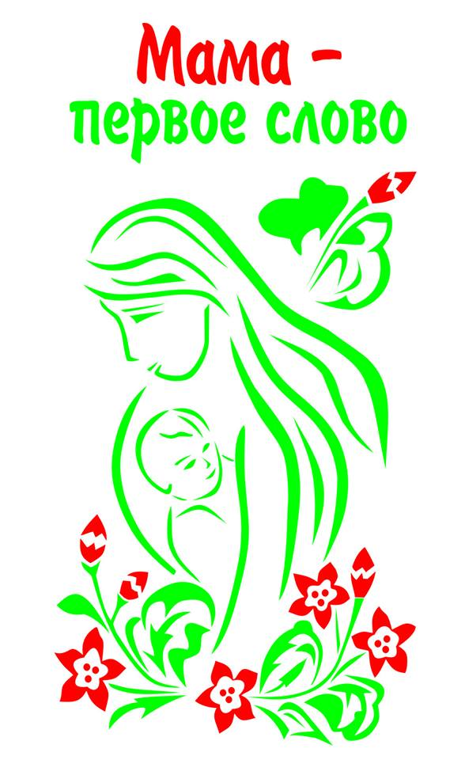

ПОЛОЖЕНИЕ
о VII Городском фотоконкурсе
«Мама – первое слово!»

Городской конкурс «Мама – первое слово!» учрежден муниципальным бюджетным учреждением дополнительного образования центром развития творчества детей и юношества «Московия» городского округа Долгопрудный.

Задачи конкурса:

— приобщение детей и подростков к занятиям фотографией;
— творческое развитие личности ребенка;
— повышение профессионального мастерства участников и стимулирование создания новых творческих работ;
— выявление и поддержка творчески одаренных детей, педагогов, детских коллективов;
— создание банка данных творческих коллективов, работающих в области фотографии.

Организаторы конкурса

Муниципальное бюджетное учреждение дополнительного образования центр развития творчества детей и юношества «Московия» городского округа Долгопрудный создает оргкомитет, который принимает заявки на участие (Приложение); формирует состав жюри; проводит торжественную церемонию награждения победителей конкурса.

Участники конкурса

К участию в конкурсе приглашаются обучающиеся учреждений образования детей в возрасте
от 10 до 17 лет, педагоги.
Итоги подводятся по следующим возрастным группам:
младшая группа 10-13 лет
старшая группа 14-17 лет

Сроки проведения конкурса
Прием заявок (приложение 1) и конкурсных работ (фотографии в электронном виде) до 19 ноября 2021 года по электронной почте: katrina2093@yandex.ru.
В теме электронного письма необходимо указать: конкурс_мама_первое_слово_ОУ
Подведение итогов конкурса, выставка конкурсных работ 26 ноября 2021 года.

Условия и порядок проведения конкурса

Конкурсные работы принимаются в оргкомитет по электронной почте: katrina2093@yandex.ru
Под одной работой следует понимать одно произведение, либо серию фотографий, которая расценивается, как одна работа.
Коллажи к участию в конкурсе не допускаются.
Работы, присланные без предварительной заявки, к участию в конкурсе не допускаются.
За достоверность авторства ответственность несет лицо, представившее работу на конкурс.
Количество работ от одного участника не более 3. В номинации «Творчество педагогов» выставляется 1 работа.

Требования к конкурсным работам:

На конкурс принимаются работы в электронном виде хорошего разрешения.
Работы должны быть выполнены ребенком (за исключением номинаций «творчество педагогов»).

Критерии оценки работ

При подведении итогов учитываются:
— художественное выполнение;
— соответствие работы выбранной номинации
Номинации конкурса:
1. Портрет (фотопортрет мамы или бабушки, снятый ребенком)
2. Натюрморт (подарок маме, цветы для мамы)
3. Жанровая фотография (не постановочная фотография: это может быть сценка из жизни мамы – мама качает младенца, мама обнимает ребенка, мама играет с ребенком, мама вяжет, мама читает и так далее)
4. Творчество педагогов – по любой из вышеперечисленных номинаций (портрет, натюрморт, жанровая фотография)

Подведение итогов и награждение победителей.

Итоги подводятся по возрастным группам и объявленным номинациям (см. выше) в день проведения конкурса. Организаторы оставляют за собой право изменять количество конкурсных номинаций.
Победители награждаются Дипломами в Центре творчества «Московия» г.о. Долгопрудный
26 ноября 2021 года.

Дополнительную информацию можно получить по телефону:
8(495)408-85-55

Приложение

Заявка на участие
в VI городском фотоконкурсе «Мама – первое слово!»,
посвященном Дню матери

- ОУ_________________________________________________________________________
- ФИО педагога _______________________________________________________________
- Количество участников _______________________________________________________
- Количество работ ____________________________________________________________

Анкета участников VII городского фотоконкурса «Мама – первое слово»

№ | Фамилия  Имя Отчество | Дата рождения, полных лет | Название работы | Номинация | Школа № | ФИО педагога

Директор ОУ __________________ Ф.И.О.
М.П.

дата

